Дата проведення уроку: 26.05.2020р
Група: МШ-5
Професія: штукатур
Майстер в/н :Попроцька Н.Ю. вайбер -0677921174
Ел.почта:natali.poprotskay@gmail.com
Урок №5
Тема уроку:Самостійне виконання штукатурних робіт 4-го розряду. Розрівнювання розчину провилом
Мета уроку:
Навчальна:формувати знання та уміння учнів при виконанні робіт з розрівнюванням розчину провилом.
Розвиваюча:розвивати логічне мислення ,самостійність і творчість учнів по розрівнюванням розчину провилом

Дидактичнезабезпечення уроку:
1.Опорні конспекти,інструкція з охорони праці з професії штукатур.

1.Структура уроку:
Для відновлення опорних знань для усвідомленого формування вмінь та навичок необхідно переглянути картки-завдання та в письмовому вигляді дати та дописати відповіді на питання :
1. Звичайна штукатурка поділяється на три категорії ...
2. Поліпшена штукатурка складається із ...
3. Перший шар штукатурки ...
4. Для набризку використовують рідкий розчин рухливістю ...
5. Третій шар штукатурки ...
6. Розчин для грунту готують ...
7. Накривка - це ...
8. Рухливість розчину для накривки ...
9. Вручну штукатурні шари наносять на поверхню...
10. Розчин розрівнюють...
12. Грунт – це ...
3.Видача домашнього завдання: дати письмово відповіді на запитання.
2.Пояснення нового матеріалу 9.30 - 13.00

  - Інструктаж з ОП та БЖД

Учні повинні надіти спецодяг, застебнути манжети рукавів, приготувати засоби індивідуального захисту, перевірити їх справність
- Оглянути і приготувати навчальне місце і підходи до нього на відповідність вимогам безпеки, прибрати всі зайві предмети, не захаращуючи при цьому проходів, перевірити стан підлоги на навчальному місці, мокру або слизьку підлогу протерти.
- Перевірити стан ручного інструменту
При виконанні влаштуванні марок і маяків на поверхнях стіннеобхідно працювати на справних риштуваннях, помостах, колисках та інших пристроях, дотримуючись вимог щодо їхнього виготовлення і встановлення, а також додержуючись правил техніки безпеки під час роботи на висоті.
Ручний інструмент, яким працює штукатур, має бути справним. Дерев'яні ручки інструмента виготовляють із твердої деревини (бук, граб, береза), допустима вологість якої не більше 12 %. Вони повинні бути добре оброблені, пошліфовані і міцно з'єднані з інструментом..
Організація робочого місця.
Відразу після накидання або намазування шару ґрунту його розрівнюють соколом так, щоб на поверхні не залишались глибокі борозни та смуги.
При штукатуренні стін півтерок пересувають хвилеподібними рухами, спочатку знизу вгору, а потім справа наліво (рис. 6). Якість розрівняного ґрунту періодично перевіряють контрольним правилом завдовжки 2 м, прикладаючи його до поверхи в різних напрямах.
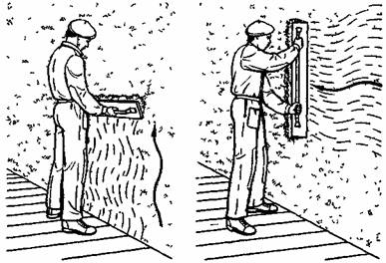
Рис. 6 Розрівнювання ґрунту півтерком
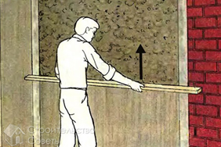
Розрівнювання розчину правилом.
Якщо на поверхні е нерівності, глибина яких більша за допустимі технічними умовами, їх закидають розчином, який знову зрівнюють півтерками. На місцях, що виступають, розчин зчищають. Коли ґрунт затужавіє, на нього наносять тонкий оздоблювальний шар — накривку. Для накривки застосовують рідкий розчин, який накидають на поверхню кельмою або ковшем і відразу розрівнюють півтерком.
Як тільки накривка почне затвердівати, її затирають дерев'яною теркою, змочуючи у разі потреби поверхню водою. Замість дерев'яної терки для затирання штукатурки краще застосовувати терку, підбиту шаром повсті, яка не робить на поверхні подряпин.
3.Закріплення нового матеріалу13.00-14.30
1. Як розрівнюють розчин на стінах і яким інструментом?
2. Чим перевіряють якість нанесення грунта на поверхню і яким способом?
3. Як накидати розчин штукатурною лопаткою?
4.Пояснити, як виконувати поліпшене обштукатурювання стін вручну?
5. Безпека праці при поліпшеному обштукатурюванні стін вручну
6. Пояснити організацію робочого місця при поліпшеному обштукатурюванні стін вручну
7. Як підготувати кам’яну поверхню до штукатурення?
8. Пояснити, чим перевіряють рухомість розчину?
9. Яка товщина поліпшеної штукатурки?

4.Домашне завдання : Дати письмово відповіді на запитання . Відповіді надсилати :
26.05.2020р з 13-14.30
На вайбер :0677921174

